Swedish for international students 1B
Lektion 9
Teacher: Isabella Fröjdman
Laleh: Bara få va mig själv

https://www.youtube.com/watch?v=5IeK4 wMRInY

Dagens program
- E-exam
- Färgerna
- Egna meningar med färger
- s. 84: C2
- s. 85: C5
- Att köpa kläder: Viktiga fraser s. 82: B2
- s. 86: Läs texten Finlands fyra årstider
- s. 87: D2
E-exam between 28.11 – 8.12.2022
Address to E-Exam: https://exam.aalto.fi/enroll/exam/10834?code=LC-5772

Du väljer själv när du vill göra provet. / You choose when you want to do the exam during the time 28.11 – 8.12.2022

Du måste komma till Otnäs för att göra provet. /You have to come to Otaniemi to do the exam.

Here is an instruction video to the exam: https://aalto.cloud.panopto.eu/Panopto/Pages/Viewer.aspx?id=c4b3b0d9- 8b68-4c0c-b07b-aab800c5ae40

Färgerna

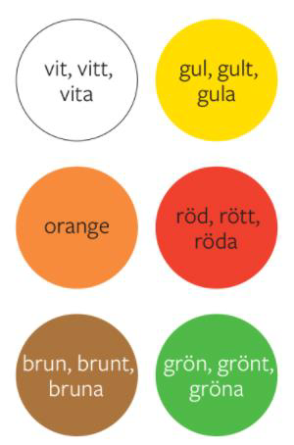
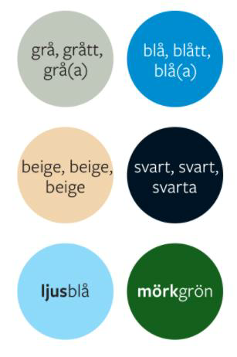

Vilken färg?

Röd, rött, röda

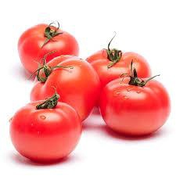
En tomat, -en, -er, -erna 3

Tomater är röda.

Jag vill ha röda tomater.
Vilken färg?

Blå, blått, blå(a)

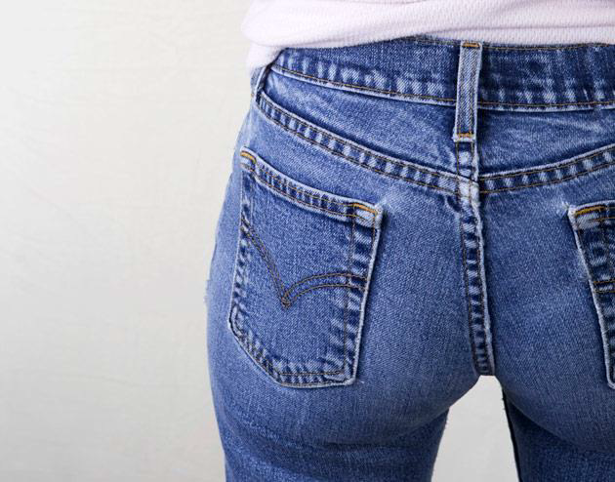
Jeans, jeansen (pl.)

Jeansen är blå(a).

Jag har ett par blå(a) jeans hemma.
Vilken färg?

Gul, gult, gula

En sol, -en, -ar, -arna 2

Solen är gul.

På morgonen ser jag den gula solen.
Vilken färg?

Grön, grönt, gröna

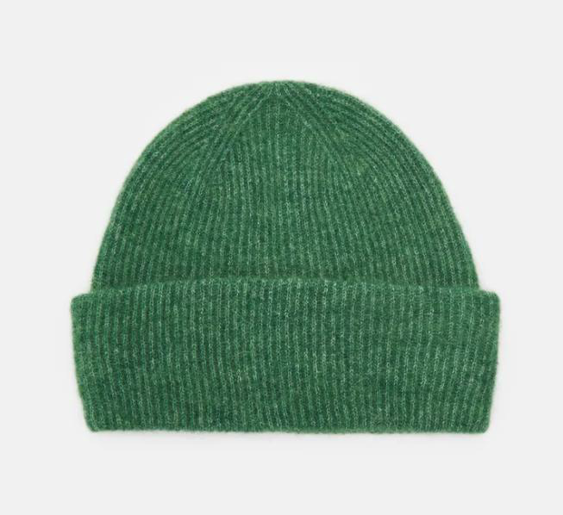
En mössa, mössan, mössor, mössorna 1

Mössan är grön.

Jag använder en grön mössa på vintern.
Vilken färg?

Brun, brunt, bruna

En hund, hunden, hundar, hurdarna 2

Hunden är brun.

Min mamma har en brun hund.
Vilken färg?

Svart, svart, svarta

En katt, katten, katter, katterna
3

Katten är svart.

Vi har en svart katt.
Vilken färg?

Vit, vitt, vita

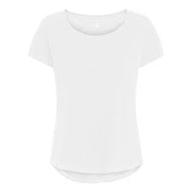
En t-skjorta, t-skjortan, t- skjortor, t-skjortorna 1

T-skjortan är vit.

Jag tänker köpa en vit t- skjorta.
Vilken färg?

Grå, grått, grå(a)

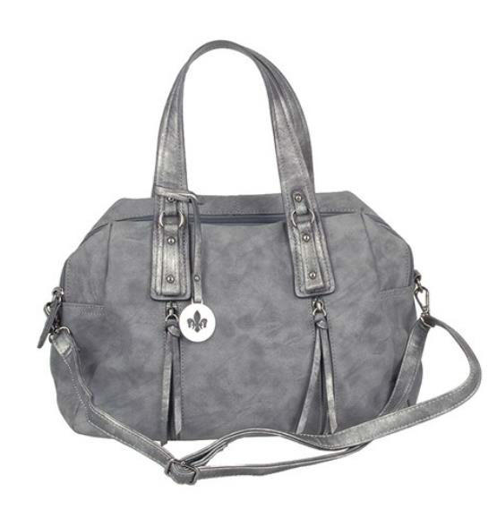
En väska, väskan, väskor, väskorna 1

Väskan är grå.

Jag vill köpa en grå väska.
Egna meningar med färger

Röd Blå Gul
Grön Brun Svart Vit
Grå

s. 84: C2

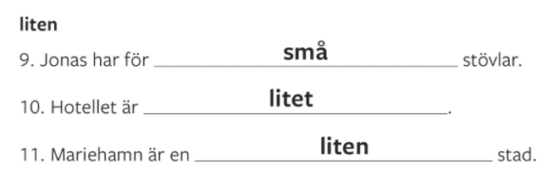

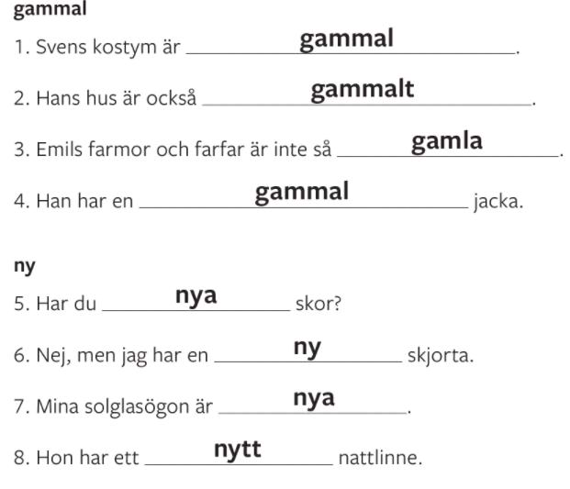

s. 85: C5

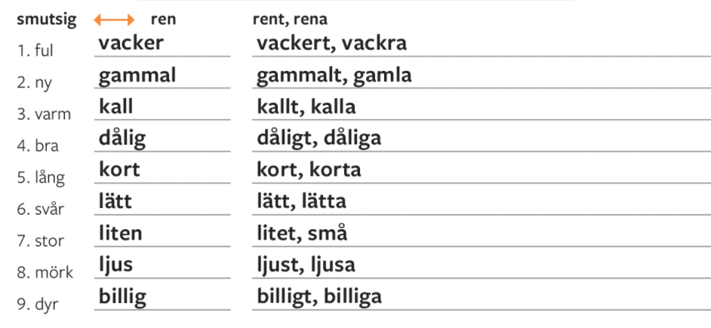

Att köpa kläder s. 82: B3
Kan jag hjälpa dig? Jag skulle vilja ha...
Vilken storlek har du?
Jag har storlek...
Får jag prova?
Ja, provrummet är där...
Passar den/det/de?
Ja, den/det/de passar bra.
Hur känns den/det/de?
Tack, den/det/de känns bra. / Tyvärr, de är för små/stora.

s. 86: Läs texten Finlands fyra årstider

Vår, -en Sommar, -en
Höst, -en
Vinter, vintern

På vintern, våren, sommaren och hösten

s. 87: D2

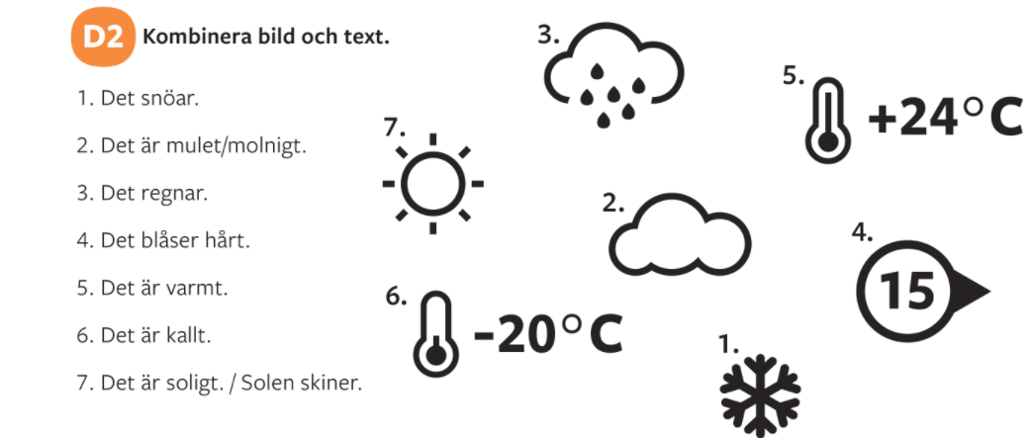

Written assignment 2: Mina favoritkläder eller min lägenhet /mitt hem (DL onsdag 23.11)
Skriv ungefär 100 ord om dina favoritkläder eller om min lägenhet/mitt hem.
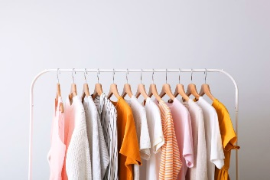

Hemuppgifter

1)S.87:D3
2)S.89:R1
3) Läs och översätt texten s. 93: Mitt hem – Jennys vlogg
4) Written assignment 2:
- 1) Mina favoritkläder. Vilka är dina favoritkläder? När använder du dem?
- 2) Min lägenhet. / Mitt hem. Du kan berätta om dina möbler. Hurdana möbler har du? Vilka färger gillar du? Vilket rum gillar du mest? Vad tycker du om att göra i din lägenhet / ditt hem?

